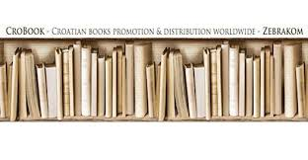

Introducing New Books from
Croatia 3/2025

Museum. Social Sciences. Humanities
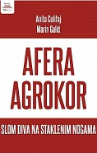
Author | Culifaj, Anita
Title | Afera Agrokor : slom diva na staklenim nogama
Impressum | Zagreb : TIM press, 2025.
Description | 276 str. ; 24 cm.
ISBN | 9789533690605 : EUR 32.60 US$ 39.20
Subject | Agrokor (Zagreb). Gospodarski kriminalitet -- Hrvatska
UDC | 334.757(497.5) * 343.53(497.5)

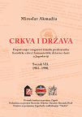
Author | Akmadža, Miroslav
Title | Crkva i država - sv. 7 : dopisivanje i razgovori između predstavnika Katoličke crkve i komunističke državne vlasti u Jugoslaviji : 1981. – 1990.
Impressum | Zagreb : Društvo za povjesnicu Zagrebačke nadbiskupije "Tkalčić : Hrvatski institut za povijest ; Slavonski Brod : Hrvatski institut za povijest, Podružnica za povijest Slavonije, Srijema i Baranje, 2025.
Description | 1036 str.
Skup | Crkva i država, sv. 7
ISBN | 9789538102530 : EUR 38.10 US$ 46.70
Note | Summary ; Zusammenfassung. Imensko kazalo i kazalo mjesta.
Subject | Crkva i država – Jugoslavija – 1945.-1990. -Povijesni izvori. Jugoslavija – Crkvena povijest – 1945-1990. – Povijesni izvori
UDC | 322(497.1)“1945/1990“(093) * 261.7(497.1)“1945/1990“(093)


Author | Lepan Štefančić, Suzana
Title | Časni suče, znamo se : proces Mamić, iz klupe sudnice : slučaj koji je oborio nogomet i pravosuđe
Impressum | Zagreb : Despot infinitus, 2025.
Description | 227 str. : ilustr. ; 24 cm.
ISBN | 9789533662039 : EUR 33.20 US$ 39.80
UDC | 343.72(497.5) * 796.332.075Mamić, Z.

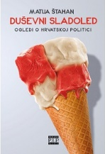
Author | Štahan, Matija
Title | Duševni sladoled : ogledi o hrvatskoj politici
Impressum | Zagreb : Naklada Pavičić, 2025.
Description | 366 str. ; 21 cm.
ISBN | 9789537949280 : EUR 32.60 US$ 39.10
Subject | Hrvatska -- Politika i vlast -- 2010.-2020. Hrvatska -- Politika i vlast -- 2020.-2025.
UDC | 32(497.5)

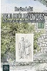
Author | Lalić, Dražen
Title | Dvije kuće iznad mora : kultura sjećanja dalmatinskih obitelji
Impressum | Zagreb : TIM press, 2025.
Description | 323 str. : ilustr. ; 23 cm.
ISBN | 9789533690575 : EUR 37.20 US$ 44.60
UDC | 316.356.2(497.58)
Anotation | In the book, the author starts from an analysis of historical events and the culture of family memory in Dalmatia, or rather in its two parts. The book devotes much of its time to describing the phenomena and explaining and understanding the conditions of what happened in Dalmatia, Croatia and beyond in the first half of the twentieth century, especially during and after World War II. It is mostly focused on a meaningful treatment of the traumas and psychological burdens of the author's two families in connection with these events and the memories of their descendants in the Makarska Riviera and on the island of Korčula, but also in the USA, Canada and Australia.

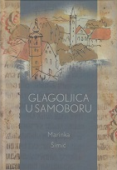
Author | Šimić, Marinka
Title | Glagoljica u Samoboru
Impressum | Zagreb : Hrvatska sveučilišna naklada : Staroslavenski institut ; Samobor : Matica hrvatska, Ogranak, 2025.
Description | 158 str. : ilustr. u bojama ; 24 cm.
ISBN | 9789531695640 : EUR 36.50 US$ 43.80
Subject | Glagoljaštvo -- Hrvatska, sjeverna
UDC | 003.349.1(497.5)

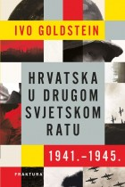
Author | Goldstein, Ivo
Title | Hrvatska u Drugom svjetskom ratu : 1941.- 1945.
Impressum | Zaprešić : Fraktura : Savez antifašističkih boraca i antifašista Republike Hrvatske, 2025.
Description | 475 str. : zemljop. crteži ; 24 cm.
ISBN | 9789533588254 : EUR 36.80 US$ 44.20
Subject | Drugi svjetski rat (1939.-1945.) -- Hrvatska. Hrvatska -- Povijest -- 1941.-1945.
UDC | 94(497.5)"1941/1945" * 355.425(497.5)(091)
Anotation

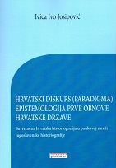
Author | Josipović, Ivica Ivo
Title | Hrvatski diskurs (paradigma) epistemologija prve obnove hrvatske države : suvremena hrvatska historiografija u paukovoj mreži jugoslavenske historiografije
Impressum | Zagreb : Tkanica : Grafok, 2025.
Description | 368 str. ; 23 cm.
Note | Imensko kazalo. Summary.
ISBN | 9789537999711 : EUR 29.30 US$ 35.20
UDC | 321.011(497.5) * 329.17/.18(497.5)(091) * 94(497.5)"193/194"
Anotation


Author | Kramarić, Zlatko
Title | I poslije Tita - Tito : historija, sjećanje, trauma
Impressum | Zagreb : Hrvatska sveučilišna naklada, 2025.
Description | 291 str. ; 24 cm.
ISBN | 9789531695671 : EUR 20.80 US$ 25.00
Subject | Tito, Josip Broz. Andrić, Ivo, književnik -- Politički i socijalni pogledi
 | Kolektivno pamćenje -- Jugoslavija. Jugoslavija -- Politika i vlast -- 1980.-1991.
UDC | 32Tito, J. B. * 32Andrić, I. * 316.72:93(497.1) * 323.1(497.1)

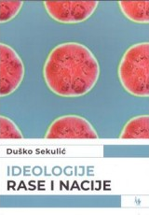
Author | Sekulić, Duško
Title | Ideologije rase i nacije
Impressum | Zagreb : Naklada Jesenski i Turk : Hrvatsko sociološko društvo, 2025.
Description | 358 str. ; 24 cm.
ISBN | 9789533810270 : EUR 38.50 US$ 46.20
UDC | 316.347 * 172.1 * 329.17(497.5)
Anotation | The rise of nationalism, racism and populism has given rise to a multitude of works on nationalism in Europe and in individual countries, and some of these works have been translated in our country. But there is not a single work in our country, by a Croatian author or translated, that would have a similar intention, structure and theoretical-empirical basis to that achieved in this book: a grounded critical reconstruction of Croatian nationalism as an ideology by isolating and analyzing the ideas of its two main intellectual representatives in the period between the two world wars (Ivo Pilar and Filip Lukas) and the ideological constructs of their contemporary successors.

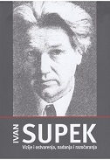
Author | Supek, Ivan
Title | Ivan Supek : vizije i ostvarenja, nadanja i razočaranja
Impressum | Zagreb : Tragovi prošlosti, 2025.
Description | 208 str. : ilustr. ; 24 cm.
ISBN | 9789534614921 : EUR 50.00 US$ 60.00
Subject | Supek, Ivan, fizičar, 1915.-2007. Znanstvenici -- Hrvatska -- Biografije
UDC | 53Supek, I.


Author | Šibl, Ivan
Title | Iz ilegalnog Zagreba : sjećanja na 1941.
Impressum | Zagreb : Media bar, 2025.
Description | 263 str. : ilustr. ; 21 cm.
ISBN | 9789538357244 : EUR 25.60 US$ 30.70
Subject | Šibl, Ivan -- Vojna karijera. Narodnooslobodilački rat u Jugoslaviji (1941.-1945.) -- Zagreb -- Svjedočanstva. Drugi svjetski rat (1939.-1945.) -- Pokreti otpora -- Hrvatska -- Svjedočanstva
UDC | 94(497.5)"1939/1945" * 355.48(497.5) * 355.358(497.521.2)(093)


Author | Novak, Slobodan Prosperov
Title | Ključ za novu Hrvatsku 1
Impressum | Split : Naklada Bošković, 2025.
Description | 409 str. ; 402 str.) ; 21 cm.
ISBN | 9789532637892 (Dio 1) : EUR 38.40 US$ 46.10
Subject | Hrvatska -- Politika i vlast. Hrvatska -- Međunarodni odnosi
UDC | 323.1(497.5) * 327(497.5) * 821.163.42-4


Author | Novak, Slobodan Prosperov
Title | Ključ za novu Hrvatsku 2
Impressum | Split : Naklada Bošković, 2025.
Description | 402 str. ; 21 cm.
ISBN | 9789532637908 (Dio 2) : EUR 38.40 US$ 46.10
Subject | Hrvatska -- Politika i vlast. Hrvatska -- Međunarodni odnosi
UDC | 323.1(497.5) * 327(497.5) * 821.163.42-4

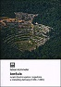
Author | Kümmeler, Fabian
Title | Korčula : ruralni životni svjetovi i zajednice u Mletačkoj Dalmaciji (1420.-1499.) [prijevod na hrvatski jezik Ivica Duhović Žaknić].
Impressum | Split : Književni krug, 2024.
Description | 447 str. : ilustr. u bojama, zemljop. crteži ; 24 cm.
Note | Prijevod djela: Korčula.
ISBN | 9789531635622 : EUR 21.30 US$ 25.60
Subject | Korčula (otok) -- Ruralni uvjeti -- 15. st. Korčula (otok) -- Društveni život i običaji -- 15. st.
UDC | 94(497.5)"1102/1527" * 39(210.7Korčula)(091) * 316.334.55(210.7Korčula)(091)


Title | Migracije na rubu Europe : trendovi, politike i izazovi / urednice Sanja Klempić Bogadi, Snježana Gregurović, Dubravka Mlinarić.
Impressum | Zagreb : Institut za istraživanje migracija, 2024.
Description | 219 str. : ilustr., graf. prikazi, zemljop. crteži ; 24 cm.
Language/s | Tekst na hrv. i na engl. jeziku.
ISBN | 9789536028702 : EUR 41.70 US$ 50.00
Subject | Migracije -- Zbornici s konferencija. Hrvatska -- Emigracija i imigracija -- Zbornici s konferencija
UDC | 314.15(497.5) * 314.15(4-12)


Author | Tarle, Tuga
Title | Mit o povratku : hrvatska dijaspora u Australiji
Impressum | Zagreb : Institut za migracije i narodnosti, 2024.
Description | 501 str. : ilustr. ; 24 cm.
Note | Summary. Imensko kazalo.
ISBN | 9789536028597 : EUR 66.70 US$ 80.00
Subject | Australski Hrvati -- Etnički identitet. Hrvatsko iseljeništvo -- Australija. Australija -- Emigracija i imigracija
UDC | 323.15(94=163.42) * 314.15(94=163.42)

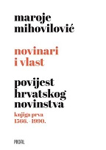
Author | Mihovilović, Maroje
Title | Novinari i vlast 1 : povijest hrvatskog novinstva : Knjiga prva (1566.- 1990.)
Impressum | Zagreb : Profil knjiga, 2025.
Description | 541 str. : ilustr.
ISBN | 9789533862101 : EUR 41.50 US$ 49.80
UDC | 070(497.5)(091)
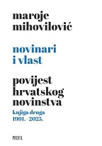
Title | Novinari i vlast 2 : povijest hrvatskog novinstva : Knjiga druga 1991. – 2025.). /
Impressum | Zagreb : Profil knjiga, 2025.
Description | 559 str. : ilustr.
ISBN | 9789533862118 : EUR 41.50 US$ 49.80
UDC | 070(497.5)(091)
Anotation | This extensive book in two volumes traces the development of journalism in Croatia from the first newspaper report in the Croatian language about the siege of Siget and the death of Nikola Šubić Zrinski in 1566 to the latest debates in 2025 about freedom of the press in Croatia. The author reveals the main phases of the development of journalism and, with many examples, describes the era of editorial journalism, the era of reportage journalism, all the way to the present phase of investigative journalism. The book clearly shows how newspapers have consistently changed the social and political situation in the country through their writing over the decades, regardless of the state structure and social order in which they operated.

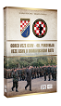
Author | Perčinić, Marko; Čovran, Dražen
Title | Odred veze GSHV - 40. Pukovnija veze GSHV u Domovinskom ratu
Impressum | Zagreb : Despot Infinitus, 2025.
Description | 282 str. : ilustr. u bojama ; 21 cm.
ISBN | 9789533662022 : EUR 43.30 US$ 52.00
Subject | Hrvatska. Hrvatska vojska. Glavni stožer. Četrdeseta pukovnija veze.  Domovinski rat (1991.-1995.) -- Vojne postrojbe
UDC | 355.311.6(497.5)(091)


Author | Drakulić, Slavenka
Title | Oni ne bi ni mrava zgazili
Impressum | Zaprešić : Fraktura, 2025.
Description | 183 str. ; 21 cm.
ISBN | 9789533588490 : EUR 19.10 US$ 22.90
Subject | Rat u Jugoslaviji (1991.-1999.) -- Zločini. Ratni zločini -- Sudski procesi -- Hag (Nizozemska)
UDC | 341.48(497.1) * 341.64(492):341.32(497.1)

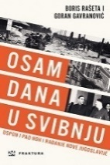
Author | Rašeta, Boris
Title | Osam dana u svibnju : uspon i pad NDH i rađanje nove Jugoslavije
Impressum | Zaprešić : Fraktura ; Zagreb : 24 sata, 2025.
Description | 370 str. : ilustr. ; 24 cm.
ISBN | 9789533588537 : EUR 31.60 US$ 37.90
UDC | 94(497.5)"1941/1945" * 355.48(497.5)
Anotation | Boris Rašeta and Goran Gavranović, through the accounts of a series of heroes, from the most important actors, great politicians and generals, from Josip Broz to Vladek Maček, through intellectuals, to nameless girls from Zagreb, write the history of one moment, eight days of the end of the war, and the definitive fall of the NDH and the establishment of the new Yugoslavia.

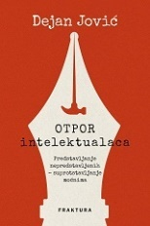
Author | Jović, Dejan
Title | Otpor intelektualaca : Predstavljanje nepredstavljenih : suprotstavljanje moćnima
Impressum | Zaprešić : Fraktura, 2025.
Description | 472 str ; 21 cm.
ISBN | 9789533588605 : EUR 36.80 US$ 44.20
Subject | Intelektualci -- Politička aktivnost -- Jugoslavija -- 1945.-1991.
 | Intelektualci -- Politička aktivnost -- Hrvatska -- 1990.-2000.
UDC | 323.2-057.85(497.5) * 321.74(497.1) * 32Matvejević, P. * 32Mirić, J.
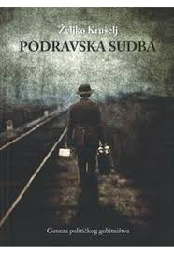

Author | Krušelj, Željko
Title | Podravska sudba : geneza političkog gubitništva
Impressum | Samobor : Meridijani ; Koprivnica : Povijesno društvo Koprivnica, 2024.
Description | 159 str. ; 21 cm.
ISBN | 9789532392845 : EUR 19.10 US$ 22,90
Subject | Podravina -- Politička povijest. Podravina -- Politika i vlast
UDC | 32(497.525)(091) * 94(497.525)"14/20"

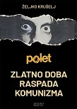
Author | Krušelj, Željko
Title | Polet - zlatno doba raspada komunizma
Impressum | Zagreb : Edit, 2024.
Description | XII, 579 str. : ilustr. (djelomice u bojama) ; 25 cm.
ISBN | 9789535074625 : EUR 47.10 US$ 56.50
UDC | 316.774:32(497.5) * 050(497.5)(091) * 321.74(497.5)(091) * 070(497.5)(091)
Anotation | Željko Krušelj's book Polet - zlatno doba raspada komunizma explains the political circumstances of the late phase of communist Croatia and Yugoslavia, in which the youth weekly Polet was published in Zagreb. Based on insight into all 426 issues of the paper, as well as extensive archival documentation and interviews with a number of participants in those events, the author proves that the paper was created as an activist need of the leadership of the SSOH, a mass organization that promoted the interests of the ruling SK


Author | Dota, Franko
Title | Politička povijest muške homoseksualnosti u socijalističkoj Jugoslaviji
Impressum | Zaprešić : Fraktura, 2025.
Description | 536 str. ; 24 cm.
ISBN | 9789533587424 : EUR 44.40 US$ 50.50
Subject | Muška homoseksualnost -- Hrvatska -- 1945.-1991. Muška homoseksualnost -- Jugoslavija
UDC | 305-055.3(497.5)(091) * 316.323.7(497.5)
Anotation | The book Politička povijest muške homoseksualnosti u socijalističkoj Jugoslaviji by historian, journalist, translator and activist Frank Dota is a significant step forward in the study of an apparently marginal phenomenon. With his book, based on diligent archival work and with rare intellectual and moral responsibility, Dota filled a gap that our historiography has insufficiently – or not at all – addressed.

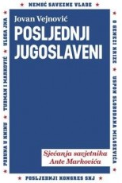
Author | Vejnović, Jovan, diplomat
Title | Posljednji Jugoslaveni : sjećanja savjetnika Ante Markovića
Impressum | Zagreb : Srpsko narodno vijeće : Naklada Jesenski i Turk, 2025.
Description | 229 str. ; 23 cm.
ISBN | 9789533810775 : EUR 21.30 US$ 25.60
Subject | Vejnović, Jovan, diplomat. Diplomati -- Jugoslavija -- Autobiografije
UDC | 32Vejnović, J.


Author | Zeman, Jaro
Title | Pula - izgubljeni zavičaj : rad i život u carskoj i kraljevskoj ratnoj luci
Impressum | Žminj : Čakavski sabor ; Pula : Istarski ogranak Društva hrvatskih književnika, 2024.
Description | 253 str. : ilustr. ; 25 cm.
Note | Prijevod djela: Pola, verlorene Heimat.
ISBN | 9789532783346 : EUR 32.70 US$ 39.20
Subject | Zeman, Jaro -- Djetinjstvo i mladost. Pula (Hrvatska) -- Društveni život i običaji -- 1868.-1918.
UDC | 929Zeman, J. * 304.3(497.571Pula)(091)

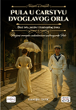
Author | Tatić, Danijel
Title | Pula u carstvu dvoglavog orla : dani reda, parade i tramvajskog zvona : povijesni vremeplov svakodnevicom austrougarske Pule
Impressum | Zagreb : Despot Infinitus, 2025.
Description | 308 str. : ilustr. u bojama ; 24 cm.
ISBN | 9789533662138 : EUR 33.20 US$ 39.80
Subject | Pula (Hrvatska) -- Povijest -- 1868.-1918.
UDC | 94(497.571Pula)

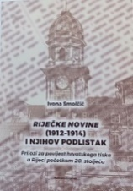
Author | Smolčić, Ivona
Title | Riječke novine (1912-1914) i njihov podlistak : prilozi za povijest hrvatskoga tiska u Rijeci početkom 20. stoljeća
Impressum | Novi Vinodolski [etc.] : Naklada Kvarner [etc.], 2025.
Description | 120 str. : ilustr. ; 24 cm.
ISBN | 9789536035663 : EUR 33.20 US$ 39.80
Subject | Riječke novine. Novinstvo -- Rijeka -- 20. st. Rijeka -- Politička povijest -- 1868.-1918.
UDC | 070(497.561Rijeka)(091) * 32(497.561Rijeka)(091) * 050:821.163.42(497.561Rijeka)


Author | Radovanovič, Sašo
Title | Savezničko bombardiranje Hrvatske 1944.-1945. – Knj. 1
Impressum | Zagreb : Despot Infinitus, 2025.
Description | 222 str., ilustr. ; 21 cm.
Serie | Savezničko bombardiranje Hrvatske 1944.-1945., Knj. 1
ISBN | 9789533661896 : EUR 33.20 US$ 39.80
Subject | Drugi svjetski rat (1939.-1945.) -- Hrvatska -- Američke zračne operacije. Britanske zračne operacije
UDC | 94(497.5)"1939/1945" * 355.48(497.5) * 355.46(497.5)(091) * 358.4(410)
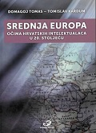

Author | Tomas, Domagoj
Title | Srednja Europa očima hrvatskih intelektualaca u 20. stoljeću
Impressum | Zagreb : Srednja Europa, 2025.
Description | 318 str. ; 24 cm.
ISBN | 9789533870526 : EUR 29.50 US$ 35.40
Subject | Intelektualci -- Hrvatska -- 20. st. Europa, srednja -- Intelektualni život -- 20. st.
UDC | 930(4) * 929-057.85(497.5)

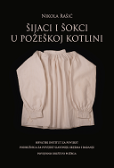
Autor | Rašić, Nikola
Title | Šijaci i Šokci u Požeškoj kotlini : etnolingvističko i književnopovijesno istraživanje
Impressum | Slavonski Brod : Hrvatski institut za povijest-Podružnica za povijest Slavonije Srijema i Baranje ; Požega : Povijesno društvo Požega, 2025.
Description | 328 str. : ilustr. u bojama ; 24 cm
ISBN | 9789538102523 : EUR 20.30 US$ 24.40
Subject | Etnolingvistika. Šijaci -- Književna povijest. Šokci -- Kulturna povijest
UDC | 811.163.42(497.541)(091) * 821.163.42(497.541)(091)


Author | Šömen, Branko
Title | Tajni majstori ljepote : 101 slobodni zidar koji je mijenjao Hrvatsku
Impressum | Zaprešić : Fraktura, 2025.
Description | 240 str. : ilustr. ; 24 cm.
ISBN | 9789533588544 : EUR 31.60 US$ 37.90
UDC | 061.25(497.5)(031)
Anotation | Branko Šömen's book Tajni majstori ljepote (Secret Masters of Beauty – 101 Freemasons Who Changed Croatia) is a lexicon that can be read both as a manual and as a collection of biographies, but above all it is a story about people who left a significant mark on Croatian history, culture and economy. Branko Šömen did not include all Croatian Freemasons in the lexicon, but rather those whom he, as the greatest expert on the history of Freemasonry in our country, believed should be remembered.

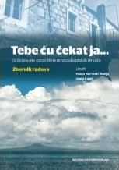
Title | Tebe ću čekat ja --- : iz (is)pisane ostavštine novozelandskih Hrvata : zbornik radova / uredili Ivana Kurtović Budja, Josip Lasić.
Impressum | Zagreb : Hrvatska sveučilišna zaklada, 2025.
Description | 432 str. : ilustr., graf. prikazi ; 24 cm.
ISBN | 9789531695701 : EUR 33.30 US$ 40.00
Subject | Novozelandski Hrvati -- Intelektualni život. Hrvatska emigrantska književnost -- Novi Zeland
UDC | 008(931=163.42) * 821.163.42(931).09

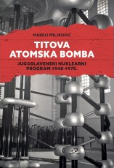
Author | Miljković, Marko
Title | Titova atomska bomba : Jugoslavenski nuklearni program 1948-1970.
Impressum | Zagreb : Srednja Europa, 2025.
Description | IX, 504 str. : ilustr. ; 24 cm.
Note | Izv. stv. nasl.: Tito’s proliferation puzzle: the Yugoslav nuclear progam, 1948-1970.
ISBN | 9789533870540 : EUR 31.60 US$ 37.90
UDC | 327.54(497.1)(091) * 623.454.8(497.1)(091)
Anotation | This is a story of vision, deception and political hazard, of industrial espionage, of scientists who believed in progress, but also of a regime ready to do anything to preserve sovereignty in a world torn between ideologies. From enthusiasm to chaos, from laboratories in Vinča (Belgrade), Zagreb and Ljubljana to closed sessions at the top of the state and backstage deals with Washington and Moscow, the author reveals a forgotten chapter in world nuclear history – and the story of a country that almost stepped into the club of nuclear powers, but gave up on those ambitions at the last moment.


Title | U olujama transformacije : dva brodogradilišta između socijalizma i Europske unije / Ulf Brunnbauer... [et al.] ; preveli Ivana Cvijović Javorina, Marko Javorina.
Impressum | Zagreb : Srednja Europa, 2025.
Description | 324 str. : ilustr. ; 23 cm.
Note | Prijevod djela: In den Stürmen der Transformation : zwei Werften zwischen Sozialismus und EU.
ISBN | 9789533870311 : EUR 30.50 US$ 36.60
UDC | 338.2(4-11) * 629.5.01(497.571Pula) * 629.5.01(438)
Anotation | The book is an important contribution to the development of social history, primarily the history of labor and the history of enterprises using the examples of the Polish shipyard Stocznia Gdynia and the Croatian Uljanik. The authors analyzed the connection between production and the local community, which also influenced the lifestyle of workers in the studied environments. It also presents in great detail and systematically the social and political transformation of the aforementioned shipyards from the “coal and steel” era to the present day.

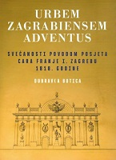
Author | Botica, Dubravka
Title | Urbem Zagrabiensem Adventus : svečanosti povodom posjeta cara Franje I. Zagrebu 1818. godine
Impressum | Zagreb : Srednja Europa, 2025.
Description | V, 329 str. : ilustr. u bojama ; 23 cm.
ISBN | 9789533870564 : EUR 33.70 US$ 40.40
Subject | Franz I, austrijski car -- Putovanja -- Zagreb. Rituali i svečanosti -- Zagreb -- 19. st.
Subject | Zagreb -- Društveni uvjeti -- 19. st. Zagreb -- Zgrade i građevine -- 19. st
UDC | 394.4(497.521.2) * 72.035.2(497.521.2) * 72(497.521.2) * 94(497.5)"1818"
Anotation | The end of the several-month journey of Emperor Francis I and Empress Caroline Augusta through the Littoral, Dalmatia, and Banal Croatia was marked by several days of festivities held from June 27 to July 1, 1818 in Zagreb.  Based on numerous sources and documents from domestic and foreign archives and libraries, as well as newspaper reports in the Weiner Zeitung newspaper, the festivities were reconstructed, as well as the appearance of the city in 1818, as well as the most important structures set up in public spaces, on Harmica Square and in the Upper Town.

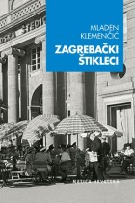
Author | Klemenčić, Mladen, geograf
Title | Zagrebački štikleci
Impressum | Zagreb : Matica hrvatska, 2025.
Description | 254 str. : ilustr. ; 21 cm.
ISBN | 9789533412979 : EUR 23.80 US$ 28.90
UDC | 908(497.521.2)
Anotation | Mladen Klemenčić's non-fiction book is a walk through selected Zagreb neighborhoods and its surroundings (Sljeme, Podsused, Turopolje), in which, in an easy-to-read style but with a lot of information, the reader is introduced to the history of the capital city, the history of its individual parts, famous residents and important buildings, important urban planning projects and the course of their implementation.

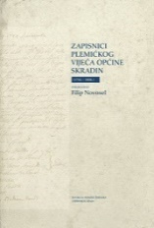
Title | Zapisnici plemićkog vijeća općine Skradin: (1744. - 1806.) / priredio Filip Novosel.
Impressum | Šibenik : Državni arhiv, 2024.
Description | 557 str. ; 24 cm.
Serie | Izvori za povijest Šibenika i šibenskog kraja : posebna izdanja Državnog arhiva u Šibeniku ; sv. 1
Language/s | Tekst na hrv. i na tal. jeziku.
ISBN | 9789537998240 EUR 36.60 US$ 43.90
Subject | Skradin -- Povijest -- Novi vijek -- Arhivski izvori
UDC | 94(497.5)"1527/1918" * 94(497.581.2Skradin)"1744/1806"(093)

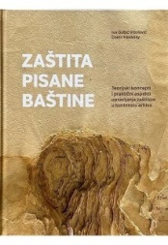
Author | Gobić Vitolović, Iva
Title | Zaštita pisane baštine : teorijski koncepti i praktični aspekti upravljanja zaštitom u kontekstu arhiva
Impressum | Rijeka : Državni arhiv, 2025
Description | 256 str. : ilustr. u bojama ; 29 cm
ISBN | 9789537134426 : EUR 70.00 US$ 84.00
Subject | Pisana baština -- Arhivi -- Zaštita
UDC | 342.721


Linguistics. Philology

Title | Muško i žensko u hrvatskome jeziku / urednice Milica Mihaljević i Lana Hudeček.
Impressum | Zagreb : Institut za hrvatski jezik, 2025.
Description | VII, 361 str. ; 24 cm.
ISBN | 9789538390203 : EUR 21.30 US$ 25.50
Subject | Hrvatski jezik -- Rodne razlike. Hrvatski jezik -- Rod. Mocijski parnjaci.Rodno neutralan jezik
UDC | 811.163.42:305 * 811.163.42’366.52 * 811.163.42’373

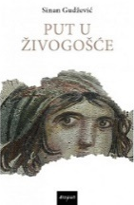
Author | Gudžević, Sinan
Title | Put u Živogošće : filološke trice i sitnice /[izabrao i uredio Josip Pandurić].
Impressum | Zagreb : Disput, 2025.
Description | 330 str. ; 21 cm.
ISBN | 9789532605129 : EUR 23.40 US$ 28.10
UDC | 821.163.42-92 * 821.163.41-92
Anotation

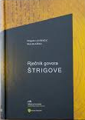
Author | Lovrenčić, Dragutin
Title | Rječnik govora Štrigove
Impressum | Čakovec : Matica hrvatska, Ogranak, Općina Štrigova, 2025.
Description | LXVIII, 595 str. ; 24 cm.
ISBN | 9789538488191 : EUR 37.20 US$ 44.60
Subject | Hrvatski jezik -- Narječja -- Štrigova
UDC | 811.163.42’282(497.524Štrigova)

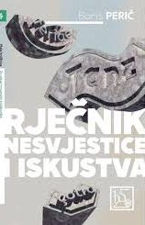
Author | Perić, Boris, književnik
Title | Rječnik nesvjestice i iskustva
Impressum | Zagreb : Društvo hrvatskih književnika, 2025.
Description | 172 str. ; 21 cm.
ISBN | 9789532784169 : EUR 21.40 US$ 25.70
Subject | Hrvatski jezik -- Leksik. Hrvatski jezik -- Posuđenice i tuđice. Novinski članci
UDC | 811.163.42’373 * 811.163.42’373.45 * 821.163.42-92


Title | Zapamti moje riječi : zbornik radova u čast 70. rođendana profesorice Milene Žic Fuchs / uredila Irena Zovko Dinković ... et al.].
Impressum | Zagreb : Hrvatska sveučilišna naklada, 2025.
Description | 436 str. ; 23 cm.
ISBN | 9789531695725 : EUR 31.90 US$ 38.30
Subject | Žic-Fuchs, Milena. Kognitivna lingvistika. Metafora. Semantika
UDC | 81Žic-Fuchs, M. * 81’23

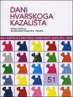
Literature. History. Theory

Title | Dani Hvarskoga kazališta – knjiga 51: Marko Marulić, Književnost. Kazalište. Trauma
Impressum | Zagreb : Hrvatska akademija znanosti i umjetnosti ; Split : Književni krug, 2025.
Description | 348 str. ; 20 cm.
Serie | Dani Hvarskoga kazališta – knjiga 51
ISBN | 9789531635707: EUR 10.50 US$ 12.60
UDC | 821.163.42-1 * 821.163.42-3

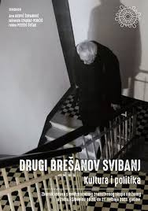
Title | Drugi Brešanov svibanj : kultura i politika. : zbornik radova s međunarodnog znanstvenog skupa održanog u Zadru i Šibeniku od 26. do 27. svibnja 2023. godine / urednice Ana Gospić Županović, Miranda Levanat-Peričić, Ivana Petešić Šušak
Impressum | Zadar : Sveučilište, 2025.
Description | 462 str. : ilustr. ; 24 cm
 | Tekst na hrv. i na engl. jeziku. - Bibliografija uz svaki rad. - Summaries. - Kazalo.
ISBN | 9789533315416 : EUR 23.80 US$ 28.60
Subject | Brešan, Ivo -- Interpretacije i kritike. Brešan, Ivo – Recepcija
UDC | 821.163.42.09Brešan, I.(062) * 821.163.42.09(08)

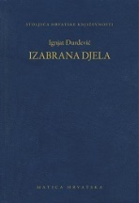
Author | Đurđević, Ignjat
Title | Izabrana djela
Impressum | Zagreb : Matica hrvatska, 2024.
Description | 628 str. ; 20 cm.
Serie | Stoljeća hrvatske književnosti ; knj. 159
Note | Stihovi. Lirske pjesme. Proza. Rječnik: str. 609-628.
ISBN | 9789531503600 : EUR 40.50 US$ 48.60
UDC | 821.163.42-1 * 821.163.42-3

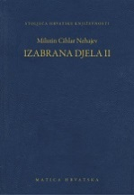
Author | Cihlar Nehajev, Milutin
Title | Izabrana djela - sv. 2 / priredio Ivica Matičević ; [tumač imena i izraza i rječnik Ivica Matičević].
Impressum | Zagreb : Matica hrvatska, 2025.
Description | 601 str. ; ilustr. ; 20 cm.
Serie | Stoljeća hrvatske književnosti ; knj. 160
 | 9789531503662 : EUR 38.10 US$ 45.70
Subject | Hrvatska književnost -- Povijest i kritika. Hrvatsko kazalište -- 20. st. Pripovijetke. Romani
UDC | 821.163.42-31 * 821.163.42-32 * 821(4).09 * 792(497.5)

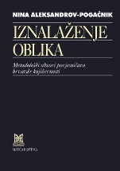
Author | Aleksandrov-Pogačnik, Nina
Title | Iznalaženje oblika : metodološki obzori povjesničara hrvatske književnosti
Impressum | Zagreb : Matica hrvatska, 2025.
Description | 376 str. ; 24 cm.
Note | Imensko kazalo.
ISBN | 9789533412603 : EUR 30.90 US$ 37.10
Subject | Književni povjesničari -- Hrvatska. Povijest književnosti -- Metodologija
UDC | 821.163.42(091) * 82.0

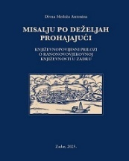
Author | Mrdeža-Antonina, Divna
Title | Misalju po deželjah prohajajući : književnopovijesni prilozi o ranonovovjekovnoj književnosti
Impressum | Zadar : Sveučilište, 2025.
Description | 339 str. : faks. ; 20 cm.
Note | Summaries.
ISBN | 9789533314471 : EUR 35.70 US$ 42.80
Anotation | The book brings eleven contributions from the history of literature thematically related to literature in Zadar, and is the result of research inspired by the anniversaries of Petar Zoranić's Planine (2019) and Baraković's Vila Slovinka (2014).

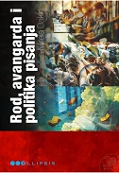
Author | Dakić, Mirela
Title | Rod, avangarda i politika pisanja
Impressum | Zagreb : Durieux, 2025.
Description | 247 str. ; 24 cm.
ISBN | 9789531885812 : EUR 22.10 US$ 26.50
Subject | Feministička teorija. Ženska književnost. Avangarda (književnost)
UDC | 82.0-055.2 * 82.02Avangarda

Literature. Poetry
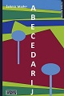
Author | Mađer, Želimir
Title | Abecedarij
Impressum | Zagreb : Naklada Breza, 2025.
Description | 51 str. ; 20 cm.
Note | Stihovi.
ISBN | 9789538139765 : EUR 14.30 US$ 17.20


Author | Runjić, Olja
Title | Amapola
Impressum | Zaprešić : Fraktura, 2025.
Description | 129 str. ; 21 cm.
Note | Stihovi.
ISBN | 9789533588193 : EUR 21.00 US$ 25.20

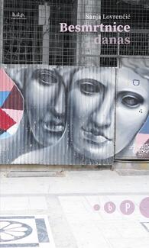
Author | Lovrenčić, Sanja
Title | Besmrtnice danas
Impressum | Zagreb : Hrvatsko društvo pisaca, 2025.
Description | 112 str. ; 20 cm.
Note | Stihovi.
ISBN | 9789538152726 : EUR 14.30 US$ 17.20


Author | Dujmović, Slavko
Title | Homo homini…
Impressum | Zagreb : Naklada Breza, 2025.
Description | 127 str. ; 20 cm.
Note | Stihovi.
ISBN | 9789538139789 : EUR 17.90 US$ 21.50


Author | Derkač, Lana
Title | Oko-kolodvor
Impressum | Zagreb : Hrvatsko društvo pisaca, 2025.
Description | 81 str. ; 20 cm.
Note | Stihovi.
ISBN | 9789538152689 : EUR 14.30 US$ 17.20

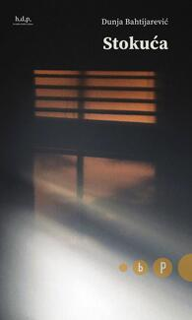
Author | Bahtijarević-Pekić, Dunja
Title | Stokuća
Impressum | Zagreb : Hrvatsko društvo pisaca, 2025.
Description | 71 str. ; 20 cm.
Note | Stihovi.
ISBN | 9789538152696 : EUR 14.30 US$ 17.20

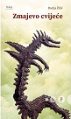
Author | Žilić, Darija
Title | Zmajevo cvijeće
Impressum | Zagreb : Hrvatsko društvo pisaca, 2025.
Description | 92 str. ; 20 cm.
Note | Stihovi.
ISBN | 9789538152733 : EUR 14.30 US$ 17.20

Literature. Prosa. Novels, short stories. Essays.
Author | Jergović, Miljenko
Title | 1983. : romaneskni manevri
Impressum | Zaprešić : Fraktura, 2025.
Description | 581 str. ; 23 cm.
ISBN | 9789533588421 : EUR 36.80 US$ 44.20
Anotation | Miljenko Jergović revives that year and a world that no longer exists. Now that world is fixed as one of the possible worlds that we trust more than any history. Through the archaeology of memory, through the events of collective memory and those that are completely personal, the writer in these novelistic maneuvers, as 1983 is subtitled, shows and proves that the novel is hidden everywhere, but that only a few can write it in a way that we trust them.
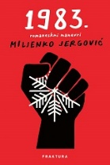

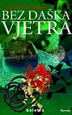
Author | Šimac Despotović, Jagoda
Title | Bez daška vjetra
Impressum | Zagreb : Beletra, 2025.
Description | 161 str. ; 22 cm.
Note | Rječnik turcizama: str. [159]-161.
ISBN | 9789538209925 : EUR 21.30 US$ 25.60
Anotation | Jagoda Šimac Despotović in her fifteenth novel, she deals with phenomena that are “hidden from the eye, accessible only to the sixth sense, and easily touched by the inner being.” Her heroine Marija’s investigation is accompanied by lavish descriptions of a contemporary Sarajevo that has healed the wounds of war, but “a trace of nostalgia remains that shows that its inhabitants still live in a vanished time and are searching for their former dignity.”


Author | Tunjić, Andrija
Title | Bolero za Ionesca
Impressum | Split : Naklada Bošković, 2025.
Description | 393 str. ; 21 cm.
ISBN | 9789532637793 : EUR 45.90 US$ 55.10
Anotation | The book could have been titled "Bolero for Dostoevsky" or "Bolero for Bulgakov", or even "Bolero for Jurak", because all that is complicated before the reader is Jakov's enormous confession, the discovery of both his own and other people's pasts through a journey on the border between Gornji and Donji Selo, Serbian and Croatian, located in Bosnia and Herzegovina.

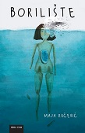
Author | Ručević, Maja
Title | Borilište
Impressum | Zagreb : Hena com, 2025.
Description | 223 str. ; 22 cm.
ISBN | 9789532595192 : EUR 20.90 US$ 25.10
Anotation | This is a novel about traumas, identities, alienation and life in the post-transition era, which is mostly a ferocious battlefield, sometimes also a "stacked pie" that makes us wonder - how do you approach the memory of people who are so much better and how to bridge the chasms of reality? Maja Ručević writes about all these difficult things with a light and expert hand, combining poetic passages and going very carefully into the psychology of the characters.


Author | Sejranović, Bekim
Title | Chinook
Impressum | Zagreb : V.B.Z., 2025.
Description | 198 str. ; 20 cm.
Note | Str. 161-189: Sve je bio (s)trip / Pablo Srdanović
ISBN | 9789535208204 (meki uvez) : EUR 20.30 US$ 24.40
Anotation | On the occasion of the 5th anniversary of Bekim Sejranović's death, the only unpublished text from his legacy, the unfinished novel Chinook, has been published. The book also includes the last two stories written by Bekim, Miss Misery on the Island of Susak and One Hundred and Thirty Hours Without Sleep, which belong to the world of that novel and function as the end of the novel's outline story, as well as Bekim's plan for the entire novel.

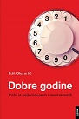
Author | Glavurtić, Edit
Title | Dobre godine : priče iz sedamdesetih i osamdesetih
Impressum | Zagreb : Naklada Ljevak, 2025.
Description | 252 str. ; 22 cm.
ISBN | 9789533558912 : EUR 26.90 US$ 32.30
Anotation | The book Good Years is about everyday life in the suburbs and its customs, about fashion and travel, the ways of entertainment and the music we listened to, the films we watched, the food we ate. These are notes about a time that is no longer there, which in itself means nothing, because transience is the nature of time.

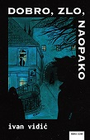
Author | Vidić, Ivan
Title | Dobro, zlo, naopako
Impressum | Zagreb : Hena com, 2025.
Description | 246 str. ; 22 cm.
ISBN | 9789532595284 : EUR 20.90 US$ 25.10
Anotation | The plot of Ivan Vidić's latest novel takes place in the late 1980s, in a time that is close to contemporary, and which we can already consider historical today. The main character, a naive young man from the provinces, chooses a college that is a career dead end right from the start. Decadence, political turmoil and the collapse of a regime overlap with the main character's intimate drama - sexual lust, uncontrolled passions and perverse love result in a disease with strange symptoms, but also in a mental disorder that threatens to destroy him.

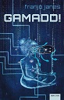
Author | Janeš, Franjo
Title | Gamadd!
Impressum | Zagreb : Hena com, 2025.
Description | 221 str. ; 22 cm.
ISBN | 9789532595185 : EUR 20.90 US$ 25.10
Anotation | In creating this humorous techno-thriller, Franjo Janeš addresses a burning question: will we soon be able to distinguish between machine and man? How much longer will we need each other – both as people and as creators? And are we really completely helpless in all this? Janeš's novel is intended for all generations and, despite its dark motives, brings back a dose of optimism. "But don't read it," the cultivator tells you. If you listen to him, you won't find out who it is.

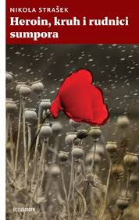
Author | Strašek, Nikola
Title | Heroin, kruh i rudnici sumpora
Impressum | Zagreb : Naklada OceanMore, 2025.
Description | 181 str. ; 21 cm.
ISBN | 9789533322148 : EUR 22.70 US$ 27.20
Anotation | Strašek writes about the drug addict experience directly and spontaneously, about addictions, lies, manipulations and exploitation of those closest to him, about a ruin that you convince yourself is noble, about intoxicating paradises, about capitalism, the echoes of war and the disintegration of society, about family and values, about arts and communes, about the therapeutic community and chronic, relapsing and incurable illnesses – because a cured drug addict hardly exists.

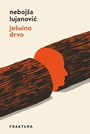
Author | Lujanović, Nebojša
Title | Jošuino drvo
Impressum | Zaprešić : Fraktura, 2025.
Description | 187 str. ; 21 cm.
ISBN | 9789533588285 : EUR 18.90 US$ 22.70
Anotation | Joshua's Tree is a very personal book of prose writings in which Lujanović, inspired by the holy city and its history, explores his own history – his family's, but also the lands of his ancestors, equally divided, fascinating and ravaged. Traveling through the Holy Land from Galilee to Nazareth, and walking through Jerusalem, Nebojša merges time, events and spaces – those from more than two thousand years ago to the recent ones, both in the Land of Israel and in Bosnia.

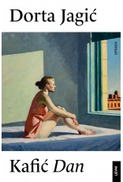
Author | Jagić, Dorta
Title | Kafić Dan
Impressum | Zagreb : Naklada Ljevak, 2025.
Description | 317 str. ; 22 cm.
ISBN | 9789533558158 : EUR 28.10 US$ 33.70
Anotation | The first novel by Dorta Jagić, who has an entire award-winning poetic and prose opus behind her, is written in the author's unique style - with sentences that build picturesque, juicy and lucid images, but are casual and humorous, and can make us laugh from the depths of our souls even in the moments of greatest agony.

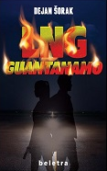
Author | Šorak, Dejan
Title | LNG Guantanamo
Impressum | Zagreb : Beletra, 2025.
Description | 199 str. ; 21 cm.
ISBN | 9789538209932 : EUR 21.30 US$ 25.60
Anotation | The novel LNG Guatanamo is written in the first person of the female gender, and modern controversies are refracted in the main character Jana Petras; a woman unencumbered by social conventions, two opposing new global worlds that are being settled in Croatia, centers of power that are slipping out of control, the decadence of the new rich whose decades at the top passed too quickly and found them settling their life accounts and an emotional void that money cannot fill.

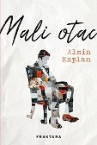
Author | Kaplan, Almin
Title | Mali otac
Impressum | Zaprešić : Fraktura, 2025.
Description | 221 str. ; 21 cm.
ISBN | 9789533588483 : EUR 23.10 US$ 27.70
Anotation | Poetically strong and with a lot of empathy, Almin Kaplan unhesitatingly gets deep under the skin of her heroes, writing about their not-so-bright present and difficult past, but in their lives, every day, like dew on a leaf, wonderful events and little things that make life happy and magnificent shine. Mali otac (Little Father) is a novel about a man who, like each of us, must delve into the beginning and end of his time and the time of his family in order to find himself and move on.


Author | Šarar, Frida
Title | Plemkinja iz roda gorštaka : autobiografski zapisi, priče i eseji
Impressum | Zagreb : V.B.Z., 2025.
Description | 558 str. ; 20 cm.
ISBN | 9789535208198 : EUR 28.30 US$ 34.00
Anotation | A Noblewoman from a Highlander Family is an autobiographical collection of notes, stories, and essays in which Frida Šarar talks about her origins, childhood, growing up, and development as a writer, self-aware woman, and mother. In the form of short texts that follow the most important segments of life, with lots of humor, life insights, and episodes in which everyone will recognize themselves...

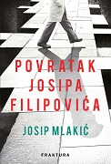
Author | Mlakić, Josip
Title | Povratak Josipa Filipovića
Impressum | Zaprešić : Fraktura, 2025.
Description | 163 str. ; 21 cm.
ISBN | 9789533588513 : EUR 21.00 US$ 25.20
Anotation | Povratak Josipa Filipovića (The Return of Josip Filipović) is a novel about human destiny, about a man who may have destroyed his life for ideals, about people who, after a long absence, return to environments that are no longer what they were. A magnificent novel that shows that all great ideas are a deception, and those who believed in them are left with only small, ruined lives, which they can only mend with the love and support of those closest to them.


Author | Mlinarević, Martina
Title | Prenijet ću te preko Praga
Impressum | Zagreb : Hena com, 2025.
Description | 152 str. ; 21 cm.
ISBN | 9789532595437 : EUR 20.90 US$ 25.10
Anotation | On the same day, May 14, 1982, in Odessa and Ljubuški, a boy and a girl were born. Forty years later, they would meet in Prague. She would be the ambassador of Bosnia and Herzegovina there, and he and his family would be exiles. They would create a multinational community as confirmation that decisions about good can at least partially counteract the gloomy laws of reality.


Author | Šoljan, Vinka
Title | Priče iz triju gradova : Vranjic - Split - Solin : Sarajevo : Grand Haven
Impressum | Split : Naklada Bošković, 2025.
Description | 350 str. ; 21 cm.
ISBN | 9789532637731 : EUR 42.30 US$ 50.80
Anotation | In Stories from Three Cities, Vinka Šoljan publishes thirty-seven stories. These stories, set in three cities, Split (with Vranjic and Solin), Sarajevo, and Grand Haven in the USA, cover the period from the end of World War II to about fifteen years after the Homeland War. The authenticity of the places and characters, as well as historical events, influenced the author's style of creation – a documentary style in which even fictionalized depictions seem convincing and poignant, making them almost impossible to separate from the factionalized ones.

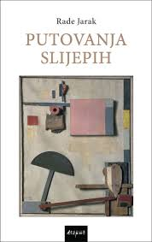
Author | Jarak, Rade
Title | Putovanja slijepih : travanj 2007. – siječanj 2024.
Impressum | Zagreb : Disput, 2025.
Description | 167 str. ; 21 cm.
ISBN | 9789532605044 : EUR 19.10 US$ 22.90
Anotation | The book brings a compilation of the author's short texts that he wrote down over a fairly long period, from April 2007 to January 2024. These short prose pieces are the fruit of the author's reading of literature and in a way reveal the development of his literary interests. The texts are organized into seven microcycles with ten micro-essays/stories each from these always the same ten thematic frameworks: Ghosts, Travel, Sex, Hunger, Sport, Dreams, War, Art, Madness, Science. The book is the fruit of the author's efforts to keep them in his memory.

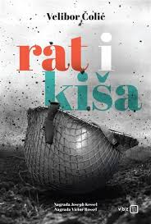
Author | Čolić, Velibor
Title | Rat i kiša
Impressum | Zagreb : V.B.Z., 2025.
Description | 280 str. ; 20 cm.
Note | Prijevod djela: Guerre et pluie.
ISBN | 9789535208570 : EUR 23.70 US$ 28.40
Anotation | The novel Rat i kiša (War and Rain) brings a poignant, yet humorous autofictional story in which Čolić, setting it in Brussels during the pandemic, writes a layered confession about illness, war, and trauma in a distinctive and exceptionally literary manner - but also about the strength, lucidity, and humor that save lives.


Author | Harjaček, Dario
Title | Stotina godina : (antikronika)
Impressum | Zagreb : Naklada OceanMore, 2025.
Description | 302 str. ; 21 cm.
ISBN | 9789533322049 : EUR 25.00 US$ 30.00
Anotation | Virtuosoly written, complex and rich, Dario Harjaček's new novel Stotina godina (One Hundred Years) is a story about the life of the Zagreb neighborhood of Trešnjevka and its inhabitants during the hundred years of its existence.

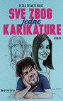
Author | Pismestrović, Petar
Title | Sve zbog jedne karikature
Impressum | Zagreb : Beletra, 2025.
Description | 231 str. ; 20 cm.
ISBN | 9789538209949 : EUR 16.00 US$ 19.20
Anotation | In his novel Sve zbog jedne karikature, Petar Pismestrović brings the atmosphere of editorial offices where professionals dedicated to their work work. Existential problems are secondary, because work and the realization of one's own talents are the main motive of the characters who prove themselves at work and with each other for the sake of prestige and personal dignity, and not out of fear for their existence.

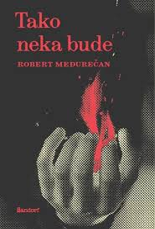
Author | Međurečan, Robert
Title | Tako neka bude
Impressum | Zagreb : Sandorf, 2025.
Description | 261 str. ; 21 cm.
ISBN | 9789533515809 : EUR 20.00 US$ 24.00
Anotation | Set in Judea under Roman rule, Robert Međurečan's novel Tako neka bude (So Be It) tells the poignant story of Eleazar, a priest's son who becomes a messiah hunter.  The novel is a mixture of thriller and spiritual-philosophical novel in genre. Due to its subject matter and approach, it will be controversial to many.


Author | Bremer, Alida
Title | Tesla ili Zatvaranje krugova
Impressum | Zaprešić : Fraktura, 2025.
Description | 293 str. ; 24 cm.
Note | Prijevod djela: Tesla oder Die Vollendung der Kreise.
ISBN | 9789533588667 : EUR 26.30 US$ 31.60
Anotation | Although in Alida Bremer's novel Nikola Tesla is the key figure around whom all the life circles told here close, the main character is his admirer Anton Matijaca, a Dalmatian whose life path intertwined with Tesla's enough to grow into a story - a fiction in which any similarity to real people is intentional.

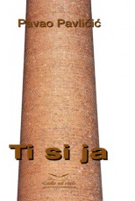
Author | Pavličić, Pavao
Title | Ti si ja
Impressum | Zagreb : Umjetnička organizacija Lađa od vode, 2025.
Description | 177 str. ; 20 cm.
ISBN | 9789535071976 : EUR 17.60 US$ 21.10
Anotation | The novel Ti si ja (You Are Me) "lay" in a drawer for 9 years. Its author, Pavao Pavličić, wrote it when he turned seventy. And only this year did he decide to send it to print. In August 2016, or rather on August 16, the seventy-year-old goes to Vukovar to meet himself. The meeting will force him to take inventory of everything he has written up to that point. In order to list his own self, he will reach back to 1965.


Author | Majerić, Ozren
Title | Traženje ogledala : zbirka priča
Impressum | Zagreb : Hena com, 2025.
Description | 231 str. ; 22 cm.
ISBN | 9789532595116 : EUR 20.90 US$ 25.10
Anotation | Traženje ogledala (Searching for a Mirror), the second collection of stories by Ozren Majerić, in which the emphasis is always on portraying character and interpersonal relationships; his characters – whether on a trip to India or in their own room – try to escape from themselves, sometimes pretending to be falsely indifferent, sometimes refusing to fully grow up or getting lost in their own fears and paranoia.

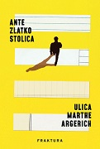
Author | Stolica, Ante Zlatko
Title | Ulica Marthe Argerich
Impressum | Zaprešić : Fraktura, 2025.
Description | 144 str. ; 21 cm.
ISBN | 9789533588186 : EUR 18.90 US$ 22.70
Anotation | Ante Zlatko Stolica creates a drama from a seemingly ordinary situation, a genuine, existential one, in which we empathize with the hero, wander with him, drive, worry about where his car is, but even more so how he will solve his private, complicated love status.


Author | Blažević, Magdalena
Title | Vučja kuća i druge proze
Impressum | Zaprešić : Fraktura, 2025.
Description | 168 str. ; 21 cm.
ISBN | 9789533588353 : EUR 18.90 US$ 22.70
Anotation | Vučja kuća i druge proze (Wolf's House and other prose) stories tell about Bosnia, about women and their destinies, about war crimes, about false heroes, but above all about girls and women who, as best they can, face their demons in the form of their loved ones. All stories, both short, almost micro-stories, and longer ones, are characterized by the clarity of language, precise and deadly metaphors, and lyricism that contrasts with the themes.

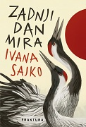
Author | Sajko, Ivana
Title | Zadnji dan mira
Impressum | Zaprešić : Fraktura, 2025.
Description | 114 str. ; 21 cm.
ISBN | 9789533588506 : EUR 18.90 US$ 22.70
Anotation | Zadnji dan mira (The Last Day of Peace) by Ivana Sajko precisely and accurately delves into all the fears of modern man, into the anxious state that Western man has fallen into, in an era of pandemics, wars, climate crisis, instability, fake news and unverified sources. The Last Day of Peace is a novel about our time now, about the moment when we expect the end of the world. But perhaps there is still hope, because some young people still do not want to agree to the games of the powerful and decide to escape and disconnect themselves beyond the signal range.

Arts. General
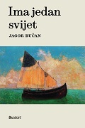
Author | Bučan, Jagor
Title | Ima jedan svijet : studije i ogledi o umjetnosti i duhovnosti
Impressum | Zagreb : Sandorf, 2025.
Description | 337 str. ; 21 cm.
ISBN | 9789533515175 : EUR 23.20 US$ 27.80
Subject | Likovne umjetnosti. Eseji
UDC | 7.01

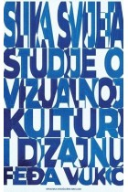
Author | Vukić, Feđa
Title | Slika svijeta : Studije o vizualnoj kulturi i dizajnu
Impressum | Zagreb : Hrvatska sveučilišna naklada, 2025.
Description | 371 str. ; 21 cm.
ISBN | 9789531695589 : EUR 31.60 US$ 37.90
Subject | Vizualna kultura.
UDC | 7.05:008 * 7.05

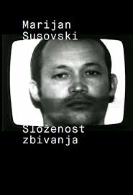
Author | Susovski, Marijan
Title | Složenost zbivanja / ; [urednice Janka Vukmir, Jadranka Vinterhalter].
Impressum | Zagreb : Institut za suvremenu umjetnost, 2025.
Description | 405 str. : ilustr. ; 23 cm.
ISBN | 9789538027185 : EUR 35.00 US$ 42.00
Subject | Likovna kritika -- Hrvatska -- 20. st. Moderna umjetnost -- Jugoslavija -- Osvrti i kritike
 | Moderna umjetnost -- Hrvatska -- 20. st. -- Osvrti i kritike
UDC | 7.072.2Susovski, M. * 7.072.3(497.5) * 7.036/.038(497.1)


Author | Ilić, Mirko, likovni umjetnik
Title | Time after Time after Time : Muzej moderne i suvremene umjetnosti 11. 9. 2024. do 26. 10. 2025. / [autori teksta Marko Golub, Sabina Salamon ; fotografije arhiva umjetnika]
Impressum | Rijeka : Muzej moderne i suvremene umjetnosti, 2025.
Description | 111 str. : ilus. ; 19 cm
Note | Katalog izložbe
ISBN | 9789538107528 : EUR 25.00 US$ 30.00
UDC | 7(497.561Rijeka)(083.824)
 | Mirko Ilić's exhibition titled Time After Time After Time presents a different reading of his oeuvre, which in an intriguing way connects works from the fields of graphic design, illustration and comics created from the second half of the 1970s to the present day.

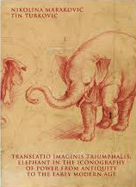
Author | Maraković, Nikolina
Title | Translatio imaginis triumphalis : Elephant in the iconography of power from antiquity to the early modern age
Impressum | Zagreb : Filozofski fakultet Sveučilišta u Zagrebu, FF-press, 2024.
Description | 484 str. : ilustr. ; 24 cm.
ISBN | 9789533790978 : EUR 36.80 US$ 44.20
Subject | Slonovi u umjetnosti
UDC | 7.042

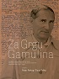
Title | Za Grgu Gamulina : zbornik radova znanstvenog skupa povodom stotinu i desete obljetnice rođenja Grge Gamulina (1910. – 1997.) : [Filozofski fakultet Sveučilišta u Zagrebu, 7. i 8. listopada 2021.] / urednici Petar Prelog i Tanja Trška.
Impressum | Zagreb : Institut za povijest umjetnosti, 2025.
Description | 375 str. : ilustr. u bojama ; 24 cm.
ISBN | 9789533730127 : EUR 31.20 US$ 37.40
Subject | Gamulin, Grgo. Povijest umjetnosti -- Hrvatska -- 20. st. -- Zbornici s konferencija
UDC | 7.072.2Gamulin, G. * 7.01(497.5)

Urbanism. Architecture

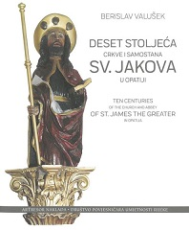
Author | Valušek, Berislav
Title | Deset stoljeća crkve i samostana sv. Jakova u Opatiji = Ten centuries of the church and abbey of st. James the greater in Opatija
Impressum | Zagreb : ArTresor ; Rijeka : DPURi [i.e] Društvo povjesničara umjetnosti Rijeke, 2025
Description | 103 str. : ilustr. u bojama, faks. ; 26 cm
Language/s | Tekst na hrv. i na engl. jeziku.
ISBN | 9789538012686 : EUR 27.30 US$ 32.80
UDC | 726:27(497.561Opatija) * 7.046:27(497.561Opatija) * 272-523(497.561Opatija)
Anotation | The book by art historian and archaeologist Berislav Valušek deals with the architectural complex of the Benedictine Abbey and Church of St. James in Opatija – a structure built in the 11th or 12th century, after which the city of Opatija was named, and which has remained practically unexplored to this day.

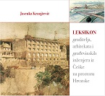
Author | Kranjčević, Jasenka
Title | Leksikon graditelja, arhitekata i građevinskih inženjera iz Češke na prostoru Hrvatske
Impressum | Zagreb : Srednja Europa : Institut za turizam, 2025.
Description | 144 str. : ilustr. (djelomice u bojama) ; 23 cm.
ISBN | 9789533870601 : EUR 36.80 US$ 44.20
Subject | Arhitekti i graditelji -- Hrvatska -- LeksikoniGrađevinski inženjeri -- Hrvatska -- Leksikoni
UDC | 624-051(497.5=162.3)(031)

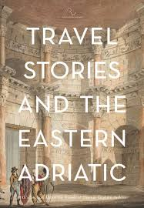
Title | Travel stories and the eastern Adriatic : with a section about the travels of Thomas Graham Jackson / edited by Katrina O’Loughlin, Ana Šverko, and Elke Katharina Wittich.
Impressum | Zagreb : ArTresor naklada : Institut za povijest umjetnosti, 2025.
Description | 296 str. : ilustr. ; 30 cm.
ISBN | 9789533730035 : EUR 23.80 US$ 28.60
Subject | Jackson, Thomas Graham -- Zbornici s konferencija
 | Hrvatska arhitektura – Dalmacija. Dalmacija -- Opisi i putovanja -- 19. st.
 | Jadransko more, istočno -- Opisi i putovanja -- 19. st. -- Zbornici s konferencija
UDC | 72(497.58) * 910.4(497.58) * 72Jackson, T. G. * 910.4Jackson, T. G.

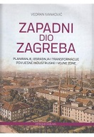
Author | Ivanković, Vedran, arhitekt
Title | Zapadni dio Zagreba : planiranje, izgradnja i transformacije povijesne industrijske i vojne zone
Impressum | Zagreb : ArTresor naklada, 2025.
Description | 247 str. : ilustr. u bojama ; 30 cm.
ISBN | 9789538012679 : EUR 52.30 US$ 62.80
Subject | Urbanizam -- Zagreb -- 19. st. Urbanizam -- Zagreb -- 20. st. Industrijska arhitektura -- Zagreb
UDC | 711.4(497.521.2) * 711.554(497.521.2)

Applied arts and crafts
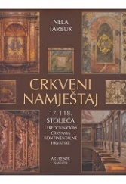
Author | Tarbuk, Nela
Title | Crkveni namještaj 17. i 18. stoljeća u redovničkim crkvama kontinentalne Hrvatske
Impressum | Zagreb : ArTresor naklada : Institut za povijest umjetnosti, 2025.
Description | 371 str. : ilustr. u bojama ; 29 cm.
Note | Summary.
ISBN | 9789538012495 : EUR 68.20 US$ 81.80
Subject | Crkveni namještaj -- Hrvatska. Barokni namještaj -- Hrvatska. Samostanske crkve -- Hrvatska
UDC | 749.1(497.5)


Author | Tintor, Hana
Title | Cure
Impressum | Zagreb : Bodoni, 2025.
Description | [148] str. : ilustr. u bojama ; 28 cm.
Note | Strip.
ISBN | 9789538398551 : EUR 27.80 US$ 33.60
UDC | 741.52(497.5)

Paintings
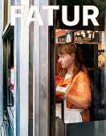
Author | Fatur, Jadranka
Title | Jadranka Fatur : Od koncepta do slike = From concept to painting / [tekstovi, essays Jadranka Fatur ... [et al.] ; urednica, editor Branka Hlevnjak.
Impressum | Zagreb : Nacionalni muzej moderne umjetnosti, 2025.
Description | 271 str. : ilustr. u bojama ; 30 cm.
Language/s | Tekst usporedo na hrv. i na engl. jeziku.
ISBN | 9789533481791 : EUR 63.60 US$ 76.00
Subject | Fatur, Jadranka. Slikarice -- Hrvatska -- Biografije
UDC | 75Fatur, J.

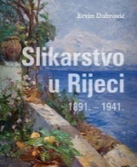
Author | Dubrović, Ervin
Title | Slikarstvo u Rijeci : 1891.-1941.
Impressum | Rijeka : Muzej grada Rijeke, 2024.
Description | 397 str. : ilustr. u bojama ; 29 cm.
ISBN | 9789538303302 : EUR 71.40 US$ 85.70
Subject | Hrvatsko slikarstvo -- Rijeka -- 1890.-1900. Hrvatsko slikarstvo -- Rijeka -- 20. st.
UDC | 75(497.561Rijeka)

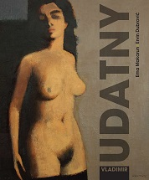
Author | Makarun, Ema
Title | Vladimir Udatny
Impressum | Rijeka : Muzej Grada Rijeke, 2025.
Description | 217 str. : ilustr. u bojama ; 29 cm.
Language/s | Tekst na hrv. i engl. jeziku.
ISBN | 9789538303333 : EUR 29.80 US$ 35.80
Subject | Udatny, Vladimir. Slikari -- Hrvatska -- Biografije. Grafičari -- Hrvatska -- Biografije
UDC | 75Udatny, V. * 76Udatny, V.

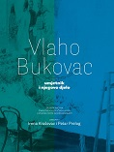
Title | Vlaho Bukovac : umjetnik i njegovo djelo : zbornik radova znanstveno-stručnog skupa u povodu stote godišnjice smrti : [Galerija Klovićevi dvori, Zagreb, 9. i 10. svibnja 2022.] / urednici Irena Kraševac i Petar Prelog.
Impressum | Zagreb : Institut za povijest umjetnosti, 2025.
Description | 397 str. : ilustr. u bojama ; 22 cm.
ISBN | 9789533730387 : EUR 29.80 US$ 35.80
Subject | Bukovac, Vlaho -- Zbornici s konferencija. Hrvatsko slikarstvo -- 20. st. -- Zbornici s konferencija
UDC | 75Bukovac, V. * 75.036(497.5)


Author | Vuco, Miro
Title | Vuco: zatečeno stanje, monografska izložba = [state of the art, monographic exhibition] : Galerija Klovićevi dvori, Zagreb, [7. svibnja – 29. lipnja 2025.] = [Klovićevi dvori Gallery, 7 May – 29 June 2025] / [urednice, editors Jasmina Bavoljak, Anamarija Komesarović ; autori tekstova, authors of texts Jasmina Bavoljak, Branko Franceschi ; prijevod na engleski jezik, English translation Mirta Jurilj
Impressum | Zagreb : Galerija Klovićevi dvori, 2025.
Description | 206 str. : ilustr. pretežno u bojama ; 28 cm.
Note | Katalog izložbe.
Language/s | Tekst usporedo na hrv. i na engl. jeziku.
ISBN | 9789532711592 : EUR 20.00 US$ 24.00
UDC | 73Vuco, M. * 75Vuco, M.


Author | Markotić, Danijela
Naslov | Zbirka Kviz - mala riznica hrvatskog slikarstva : Galerija Klovićevi dvori, Zagreb, 15. travnja - 29. lipnja 2025.
Impresum | Zagreb : Galerija Klovićevi dvori, 2025.
Materijalni opis | 208 str. : ilustr. u bojama ; 28 cm.
Napomena | Katalog izložbe.
ISBN | 9789532711585 : EUR 26.70 US$ 32.00
Predmet | Moderno slikarstvo -- Hrvatska -- Privatne zbirke -- Katalozi izložbi
 | Hrvatsko slikarstvo -- Privatne zbirke -- Katalozi izložbi
 | Privatne umjetničke zbirke -- Hrvatska -- Katalozi izložbi
UDK | 7.074Kviz * 75.036/.038(497.5)

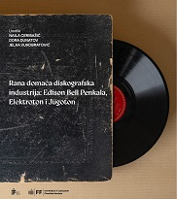
Croatian music. History. Theory

Title | Rana domaća diskografska industrija : Edison Bell Penkala, Elektroton i Jugoton / uredile Naila Ceribašić, Dora Dunatov i Jelka Vukobratović.
Impressum | Zagreb : Institut za etnologiju i folkloristiku ; Ljubljana : Založba Univerze v Ljubljani, Znanstvena založba Filozofske fakultete, 2025.
Description | 769 str. ; 21 cm.
ISBN | 9789538518041 : EUR 53.60 US$ 64.30
Subject | Edison Bell Penkala (Zagreb) -- Povijest. Elektroton (Zagreb) -- Povijest. Jugoton (Zagreb) -- Povijest
 | Diskografska industrija -- Hrvatska -- Povijest. Glazbena industrija -- Jugoslavija -- Povijest
UDC | 78:33(497.5)(091)

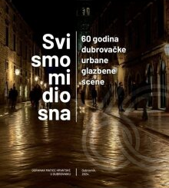
Author | Žitković, Srđan
Title | Svi smo mi dio sna : 60 godina dubrovačke urbane glazbene scene
Impressum | Dubrovnik : Ogranak Matice hrvatske u Dubrovniku, 2025.
Description | 482 str. : ilustr. u bojama ; 26 cm.
ISBN | 9789537784881: EUR 71.40 US$ 85.70
Subject | Popularna glazba -- Dubrovnik. Pop glazbenici -- Dubrovnik
UDC | 78.036(497.584Dubrovnik)

SPORTS

Author | Božić, Stipe
Title | Tri drame na Everestu : moji usponi na vrh svijeta sa zapada, juga i sjevera
Impressum | Zagreb : V.B.Z., 2025.
Description | 167 str. : ilustr. u bojama ; 24 cm.
ISBN | 9789535208396 (meki uvez) : EUR 20.30 US$ 24.40
UDC | 796.52Božić, S. * 796.52(235Mount Everest)
Anotation | The three ridges of Everest - the west, south and north - are probably the three most famous mountain ridges on Earth, and it is along them that the most famous routes to the top of the world go. Stipe Božić is one of the rare people in the world who has climbed all three routes. In the book, Stipe Božić vividly and precisely reconstructs his greatest climbing successes, and also brings impressive, moving stories about the tragic events that forever marked his life.

